รายงานการปฏิบัติราชการประจำเดือน ต.ค.67
งานสืบสวน
เมื่อวันที่ 14 ตุลาคม 2567 เวลาประมาณ 10.00 น. เจ้าหน้าที่ตำรวจชุดสืบสวน สภ.มะขาม ได้ร่วมกันจับกุมตัวนายพัฒน์ชานน หรือโจ๊ก รักษา อายุ 26 ปี เลขบัตรประชาชน 1-2299-00822-93-1 บ้านเลขที่ 76/31 ม.8 ต.ท่าช้าง อ.เมืองจันทบุรี จ.จันทบุรี
พร้อมของกลาง : ยาบ้า จำนวน 210 เม็ด
โดยกล่าวหาว่า : “มียาเสพติดให้โทษประเภท 1 (ยาบ้า) ไว้ในความครอบครองโดยผิดกฎหมาย และเสพยาเสพติดให้โทษประเภท 1 (ยาบ้า) โดยผิดกฎหมาย”
สถานที่เกิดเหตุและจับกุมตัว ขนำในสวนผลไม้ไม่มีเลขที่ ม.12 ต.ปัถวี อ.มะขาม จว.จันทบุรี
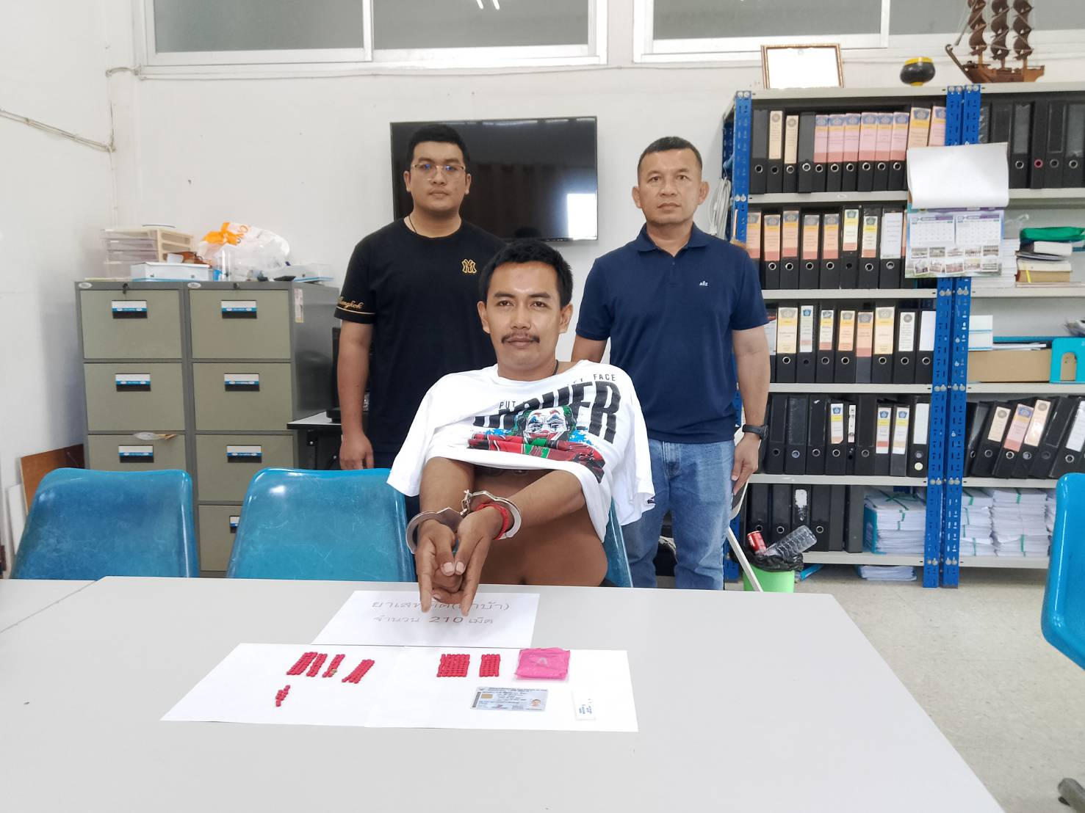

เมื่อวันที่ 26 ตุลาคม 2567 เวลาประมาณ 07.00 น. เจ้าหน้าที่ตำรวจชุดสืบสวน สภ.มะขาม ได้ร่วมกับเจ้าหน้าที่ฝ่ายปกครอง ร่วมกันจับกุมตัวนายศุภชัย หรือตั้ม พันจำรัส อายุ 42 ปี เลขบัตรประชาชน 3 4014 00047 86 3 ที่อยู่ 182 ม.15 ต.ละหานนา อ.แวงน้อย จ.ขอนแก่นพร้อมของกลางไอซ์จำนวน 1 ถุง น้ำหนัก 0.27 กรัม (ไม่รวมถุง)
โดยกล่าวหาว่า : “.เสพยาเสพติดให้โทษประเภท1 (ไอซ์)โดยผิดกฎหมาย”
สถานที่เกิดเหตุและจับกุมตัว บริเวณห้องพักคนงานไม่มีเลขที่ ม.9 ต.ปัถวี อ.มะขาม จว.จันทบุรี
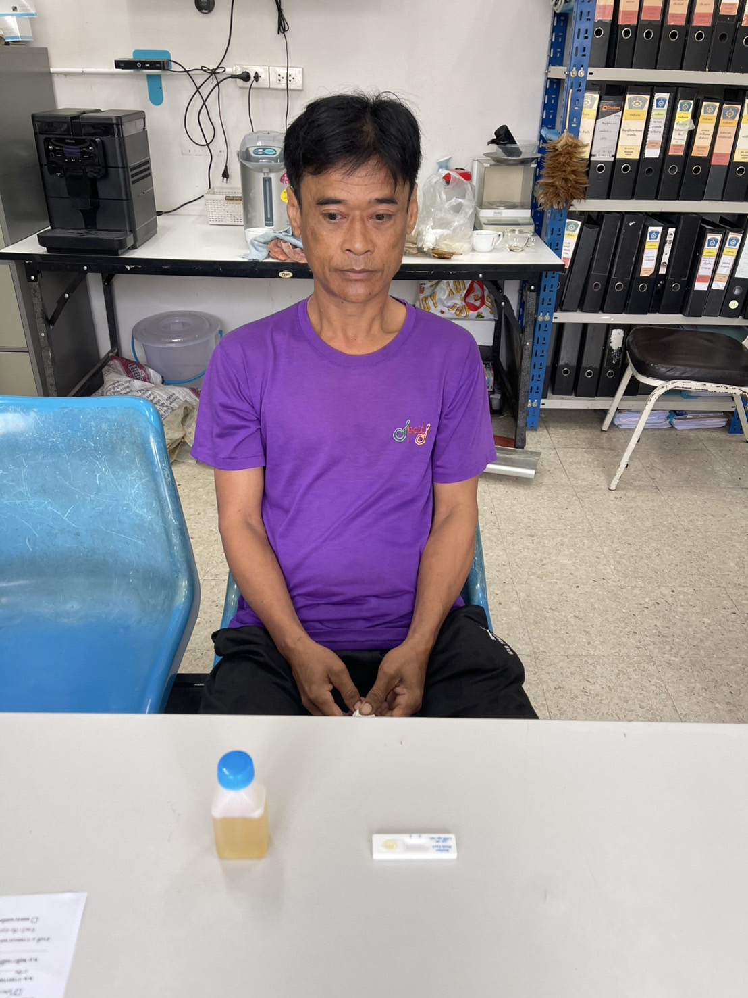

รายงานการปฏิบัติราชการประจำเดือน พ.ย.67
งานสืบสวน
เมื่อวันที่ 20 พฤศจิกายน 2567 เวลาประมาณ 14.30 น. เจ้าหน้าที่ตำรวจชุดสืบสวน สภ.มะขาม ได้ร่วมกันจับกุมตัว นายอภินันท์หรือบิ๊ก เมฆกมล อายุ 50 ปี เลขประจำตัวประชาชน 3-2201-00228-51-1 บ้านเลขที่ 2 ซอยชวนะอุทิศ 17 ถนนชวนะอุทิศ ต.วัดใหม่ อ.เมืองจันทบุรี จ.จันทบุรี
พร้อมของกลาง : 1.อาวุธปืนสั้นออโตเมติก ขนาด.45 มม. ยี่ห้อ COLT’S MK IV / SERIES’70 เครื่องหมาย ทะเบียน จบ.2/4760 สีดำ จำนวน 1 บอก
2.กระสุนปืน ขนาด .45 มม. จำนวน 14 นัด (บรรจุอยู่ในรังเพลิง จำนวน 1 นัด)
3.ซองบรรจุกระสุน จำนวน 2 อัน
4.ซอกพกหนัง สีดำ จำนวน 1 อัน
โดยกล่าวหาว่า “1.มีอาวุธปืนและเครื่องกระสุนไว้ในความครอบครองโดยไม่ได้รับอนุญาต , 2.เสพยาเสพติดให้โทษประเภท1 (ไอซ์) โดยผิดกฎหมาย”
สถานที่เกิดเหตุและจับกุมตัว บริเวณบ้านเลขที่ 23/4 ม.7 ต.ฉมัน อ.มะขาม จว.จันทบุรี
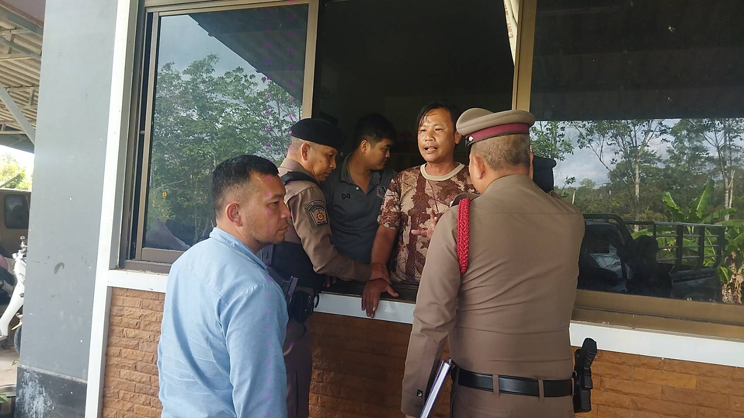

เมื่อวันที่ 29 พฤศจิกายน 2567 เวลาประมาณ 13.30 น. เจ้าหน้าที่ตำรวจชุดสืบสวน สภ.มะขาม ได้ร่วมกันจับกุมตัว นายยุทธนา หรือปิ๊ก คชาไพร อายุ 33 ปี เลขบัตรประชาชน 1229900436934 ที่อยู่ 18 ม.2 ต.มะขาม อ.มะขาม จ.จันทบุรี
โดยกล่าวหาว่า “1.มีเสพติดให้โทษประเภท 1 (ยาไอซ์) ไว้ในครอบครองเพื่อเสพโดยผิดกฎหมาย , 2.เสพยาเสพติดให้โทษประเภท 1 (ยาไอซ์) โดยผิดกฎหมาย”
สถานที่เกิดเหตุและจับกุมตัว ขนำสวนผลไม้ไม่มีเลขที่ ม.๕ ต.มะขาม อ.มะขาม จว.จันทบุรี
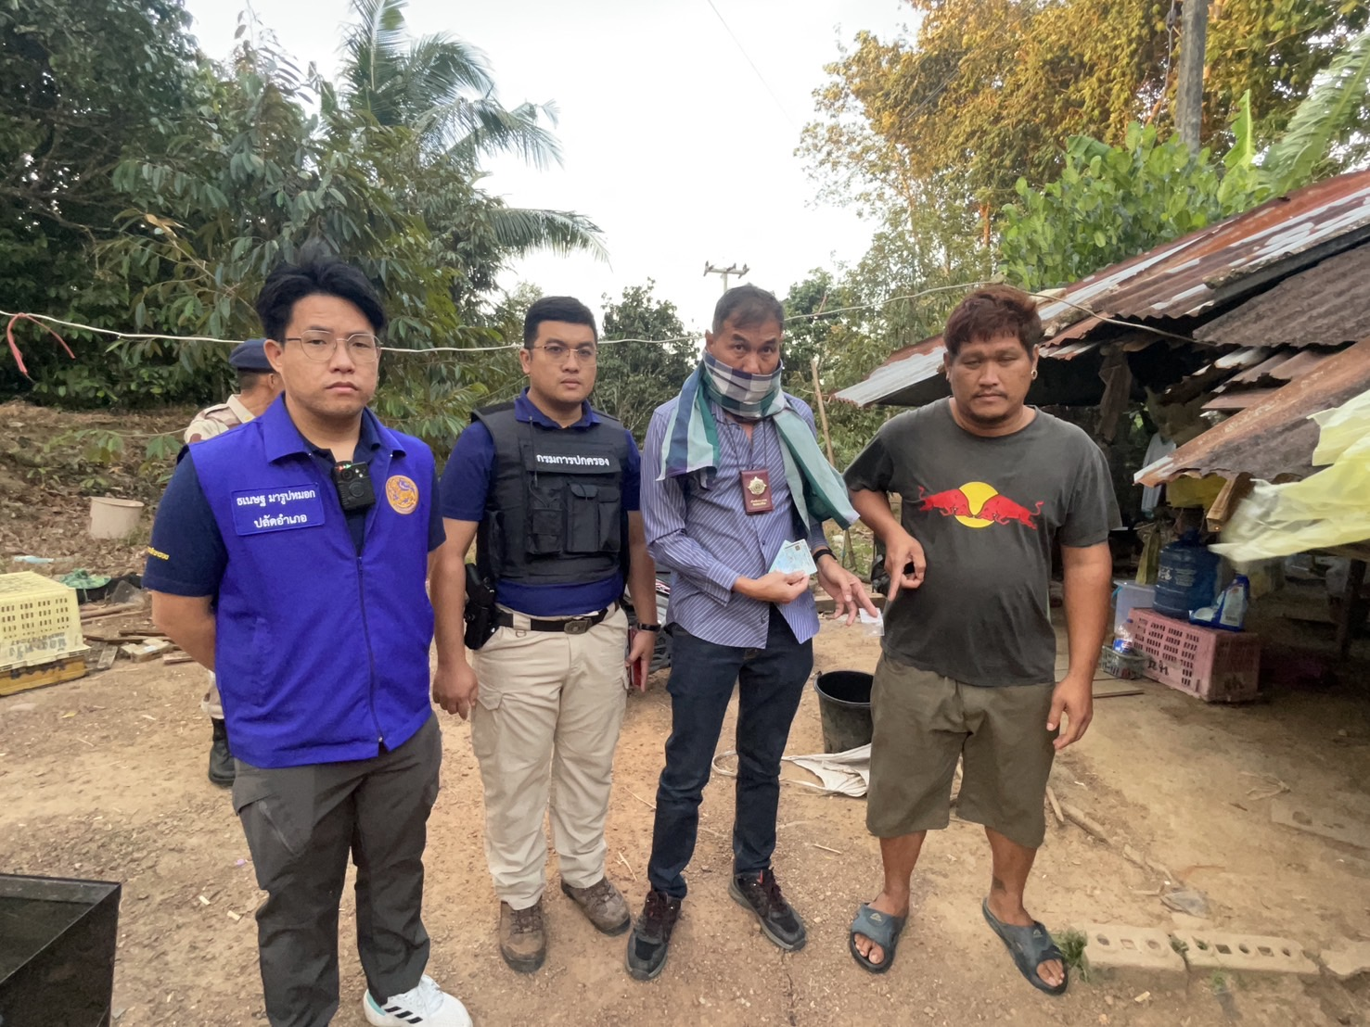

รายงานการปฏิบัติราชการประจำเดือน ธ.ค.67
งานสืบสวน
เมื่อวันที่ 21 ธันวาคม 2566 เวลาประมาณ 13.00 น. เจ้าหน้าที่ตำรวจชุดสืบสวน สภ.มะขาม ได้ร่วมกันจับกุมตัว นายกฤษณ์ หรือกิจ กิจจานนท์ อายุ 24 ปี เลขบัตรประจำตัวประชาชน 1-2299-00901-93-9 บ้านเลขที่ 4/197 หมู่ที่ 9 ตำบลท่าช้าง อำเภอเมืองจันทบุรี จังหวัดจันทบุรี
พร้อมด้วยของกลาง : ไอซ์ น้ำหนัก 1.04 กรัม , ธนบัตรรัฐบาลไทย ฉบับละ ๑๐๐ บาท จำนวน 5 ฉบับ หมายเลข 7B3163700 , 2E6375579 , 9E7201945 , 0F3223291 , 4G9498266 (ใช้ในการล่อซื้อยาเสพติด) ตามประจำวันข้อที่ 6 เวลา 12.01 น. วันที่ 17 ธ.ค. 67
โดยกล่าวหาว่า “1.จำหน่ายยาเสพติดให้โทษประเภท 1 (ไอซ์) โดยผิดกฎหมาย , 2.มียาเสพติดให้โทษประเภท 1 (ไอซ์) ไว้ในครอบครองเพื่อการค้าโดยผิดกฎหมายและการก่อให้เกิดการแพร่กระจายในกลุ่มประชาชน , 3.ลักลอบเล่นการพนัน (สล็อตออนไลน์) พนันเอาทรัพย์สินโดยไม่ได้รับอนุญาต”
สถานที่เกิดเหตุและจับกุมตัว บริเวณห้องเช่าไม่มีเลขที่ ม.9 ต.มะขาม อ.มะขาม จว.จันทบุรี
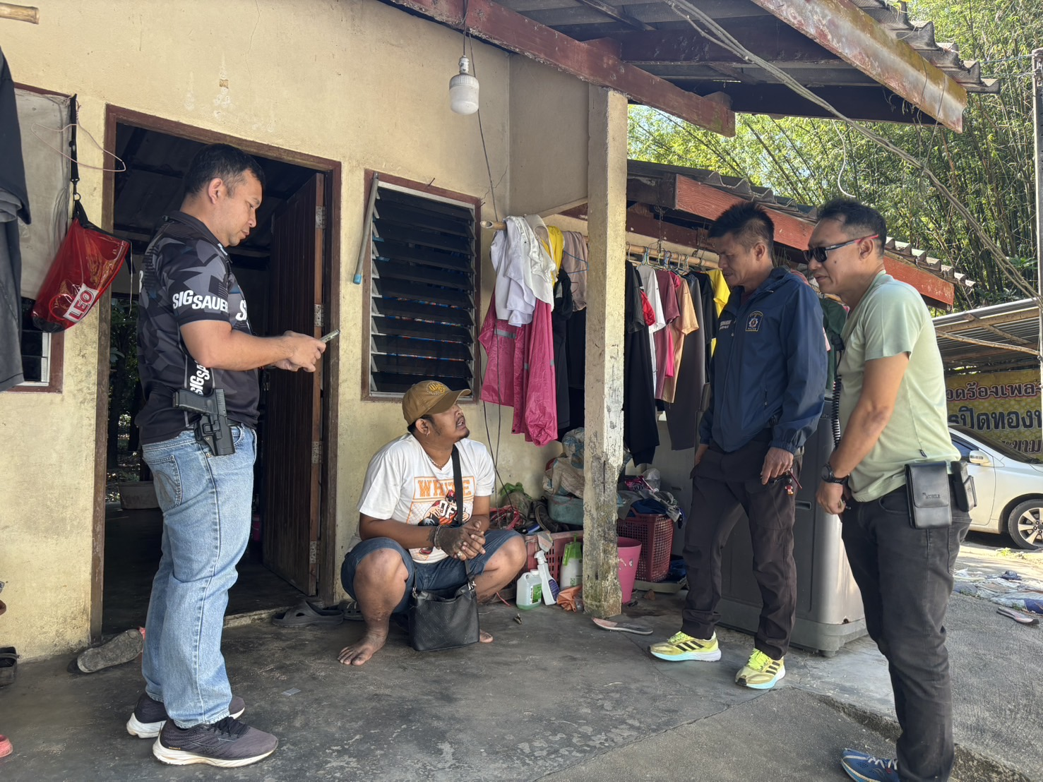

เมื่อวันที่ 26 ธันวาคม 2566 เวลาประมาณ 11.00 น. เจ้าหน้าที่ตำรวจชุดสืบสวน สภ.มะขาม ได้ร่วมกันจับกุมตัว นายชลนที หรือหนุ่ม ภูนาสอน อายุ 31 ปี เลขบัตรประจำตัวประชาชน 1 6009 00110 02 6 บ้านเลขที่ 56/3 หมู่ที่ 10 ตำบลวังแซ้ม อำเภอมะขาม จังหวัดจันทบุรี
พร้อมของกลาง : 1.อาวุธปืนยาวลูกซอง ยี่ห้อ winchester ไม่ปรากฏเครื่องหมายทะเบียน และหมายเลขประจำปืน จำนวน 1 กระบอก , 2.กระสุนปืนลูกซอง เบอร์ 12 จำนวน 18 นัด , 3.กระสุนปืน ขนาด .45 มม. จำนวน 7 นัด , 4.กล่องกระดาษสีดำ จำนวน 1 ใบ
โดยกล่าวหาว่า "1.มีอาวุธปืนและเครื่องกระสุนปืนไว้ในความครอบครองโดยไม่ได้รับอนุญาต , 2.เสพยาเสพติดให้โทษประเภท ๑ (ไอซ์) โดยผิดกฎหมาย"
สถานที่เกิดเหตุและจับกุมตัว บริเวณบ้านพักไม่มีเลขที่ ม.10 ต.มะขาม อ.มะขาม จว.จันทบุรี
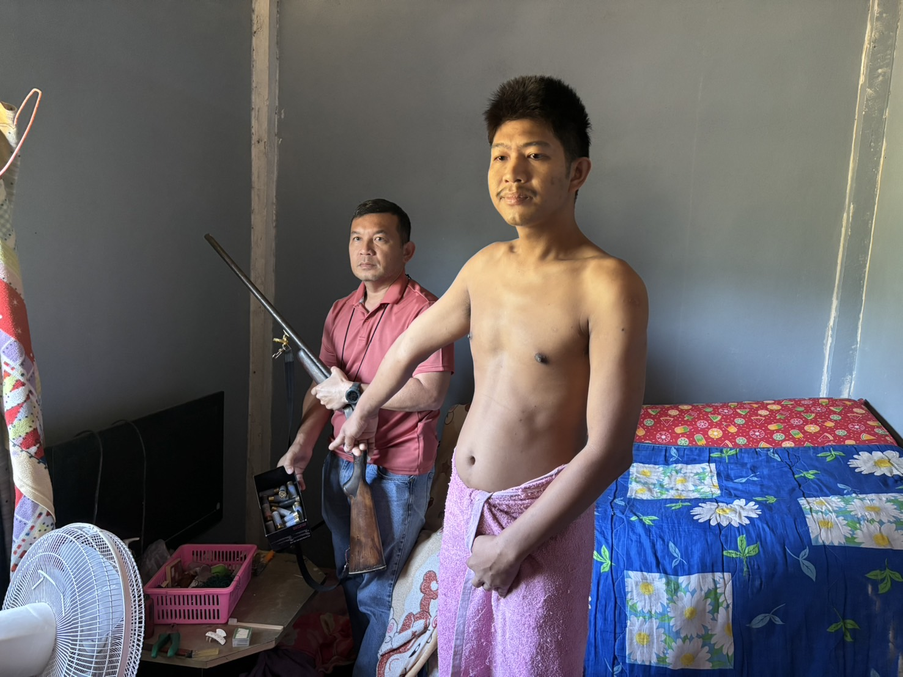

รายงานการปฏิบัติราชการประจำเดือน ม.ค.68
งานสืบสวน
เมื่อวันที่ 16 มกราคม 2568 เวลาประมาณ 12.00 น. เจ้าหน้าที่ตำรวจชุดสืบสวน สภ.มะขาม ได้ร่วมกันจับกุมตัว นายกมล มลทอง อายุ 30 ปี เลขบัตรประจำตัวประชาชน 1-2207-00033-59-5 บ้านเลขที่ 75 หมู่ที่ 4 ตำบลทรายขาว อำเภอสอยดาว จังหวัดจันทบุรี
พร้อมด้วยของกลาง : ไอซ์ น้ำหนัก 0.05 กรัม , โทรศัพท์มือถือ ยี่ห้อ VIVO สีฟ้า ซิมการ์ดที่ 1 หมายเลข 098-9930731 เครื่อข่าย เอไอเอส
โดยกล่าวหาว่า “1.จำหน่ายยาเสพติดให้โทษประเภท 1 (ไอซ์) โดยผิดกฎหมาย , 2.มียาเสพติดให้โทษประเภท 1 (ไอซ์) ไว้ในครอบครองเพื่อการค้าโดยผิดกฎหมายและการก่อให้เกิดการแพร่กระจายในกลุ่มประชาชน , 3.ลักลอบเล่นการพนัน (สล็อตออนไลน์) พนันเอาทรัพย์สินโดยไม่ได้รับอนุญาต”
สถานที่เกิดเหตุและจับกุมตัว บริเวณริมถนนสาย จันทบุรี-สระแก้ว (สายเก่า) หน้าศูนย์เฝ้าฟัง ม.1 ต.มะขาม อ.มะขาม จว.จันทบุรี
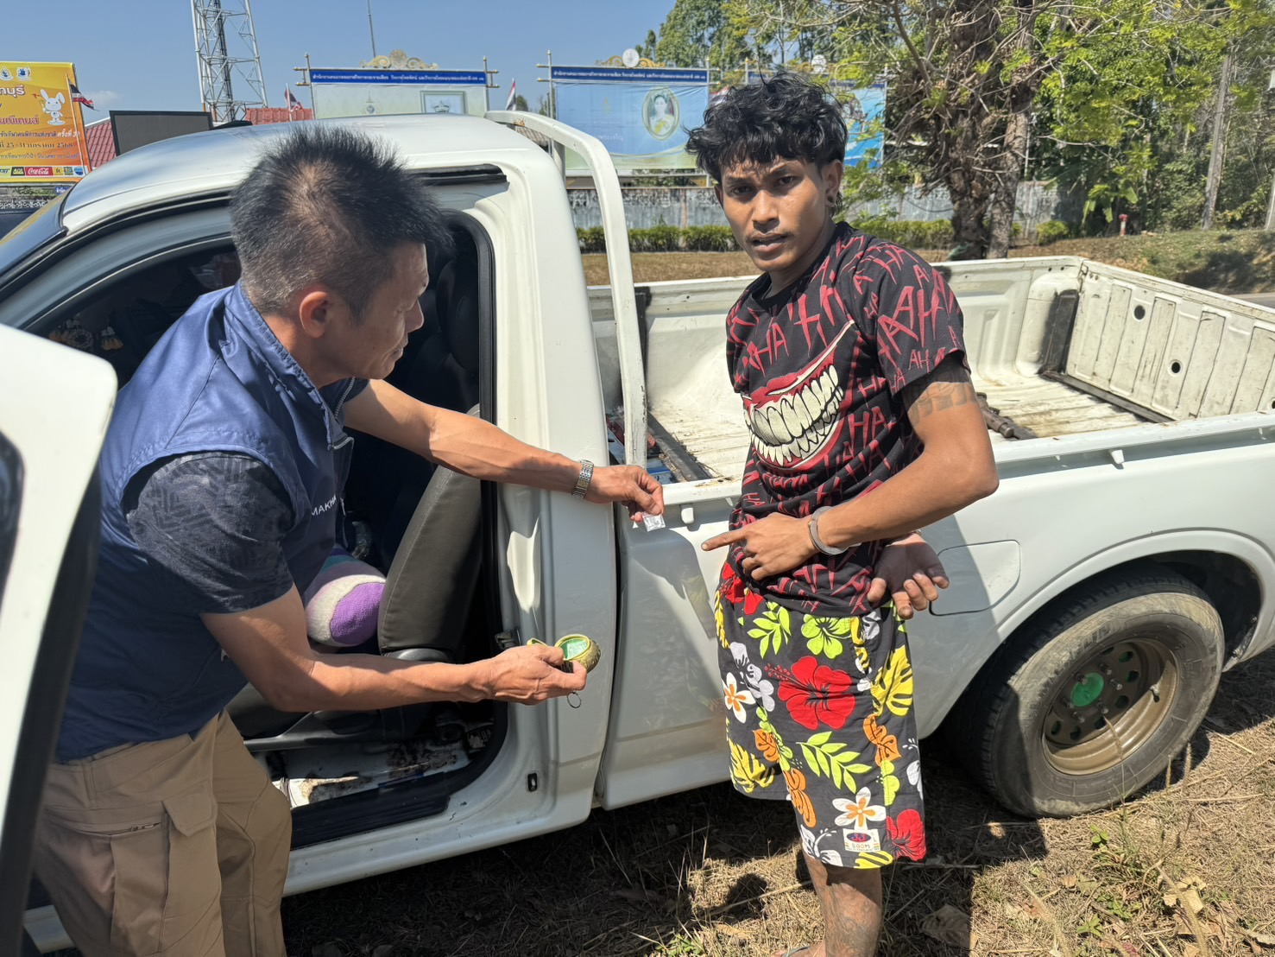

เมื่อวันที่ 24 มกราคม 2568 เวลาประมาณ 09.30 น. เจ้าหน้าที่ตำรวจชุดสืบสวน สภ.มะขาม ได้ร่วมกันจับกุมตัว นายประดิษฐ์หรือดิษฐ์ เดชสันเที๊ยะ อายุ 37 ปี เลขบัตรประจำตัวประชาชน 1 2205 00034 97 1บ้านเลขที่ 9 หมู่ที่ 1 ตำบลบึงทวาย อำเภอเต่างอย จังหวัดสกลนคร
พร้อมของกลาง : อาวุธปืนยาวอัดลม ไม่มีหมายเลขประจำปืนและเครื่องหมายทะเบียน จำนวน 1 กระบอก
โดยกล่าวหาว่า "มีอาวุธปืนและเครื่องกระสุนปืนไว้ในความครอบครองโดยไม่ได้รับอนุญาต"
สถานที่เกิดเหตุและจับกุมตัว บริเวณบ้านพักไม่มีเลขที่ ม.2 ต.ปัถวี อ.มะขาม จว.จันทบุรี
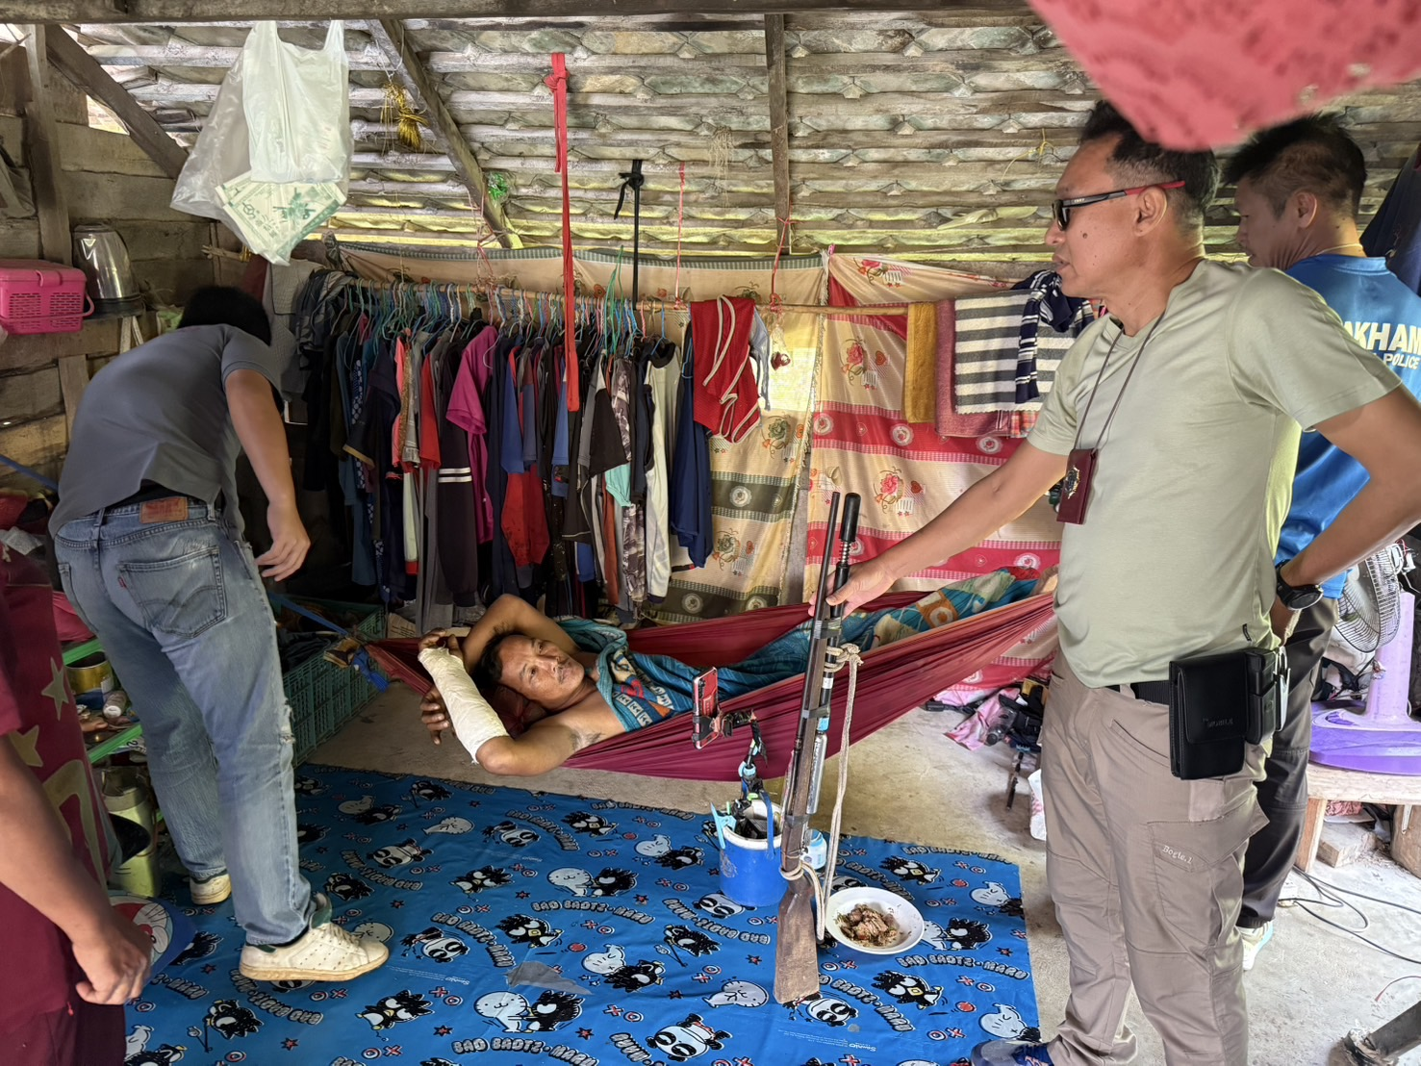

รายงานการปฏิบัติราชการประจำเดือน ก.พ.68
งานสืบสวน
เมื่อวันที่ 7 กุมภาพันธ์ 2568 เวลาประมาณ 12.00 น. เจ้าหน้าที่ตำรวจชุดสืบสวนสภ.มะขามได้ร่วมกันจับกุมตัว 1.นายปฐมพร หรือบี ดีสุข อายุ 34 ปี เลขบัตรประจำตัวประชาชน 1-4096-00107-86-1 ที่อยู่ 50 หมู่ที่ 8 ตำบลผาอินทร์แปลง อำเภอเอราวัณ จังหวัดเลย
พร้อมด้วยของกลาง : 1.ไอซ์ น้ำหนัก 7.08 กรัม , ๒. ธนบัตรรัฐบาลไทย ฉบับละ ๑๐๐ บาท จำนวน 3 ฉบับ หมายเลข 3 ค 2425044 , 2 ก 4042049 , 4 ง 2603118 (ใช้ในการล่อซื้อยาเสพติด) ตามประจำวันข้อที่ 2 วันที่ 7 ก.พ. 68 เวลา 11.21 น.
โดยกล่าวหาว่า : “1.จำหน่ายโดยการขาย และจำหน่ายยาเสพติดให้โทษชนิดร้ายแรงประเภท ๑ (เมทแอมเฟตามีน) โดยการมีไว้ในครอบครองเพื่อจำหน่าย อันเป็นการกระทำเพื่อการค้า ซึ่งก่อให้เกิดการแพร่กระจายในกลุ่มประชาชนโดยไม่ได้รับอนุญาต , 2.เสพยาเสพติดให้โทษประเภท ๑ (ไอซ์) โดยผิดกฎหมาย”
สถานที่เกิดเหตุและจับกุมตัว บริเวณรีสอร์ทโฮมสวีทโฮม ห้องที่ A-111 ม.9 ต.มะขาม อ.มะขาม จว.จันทบุรี
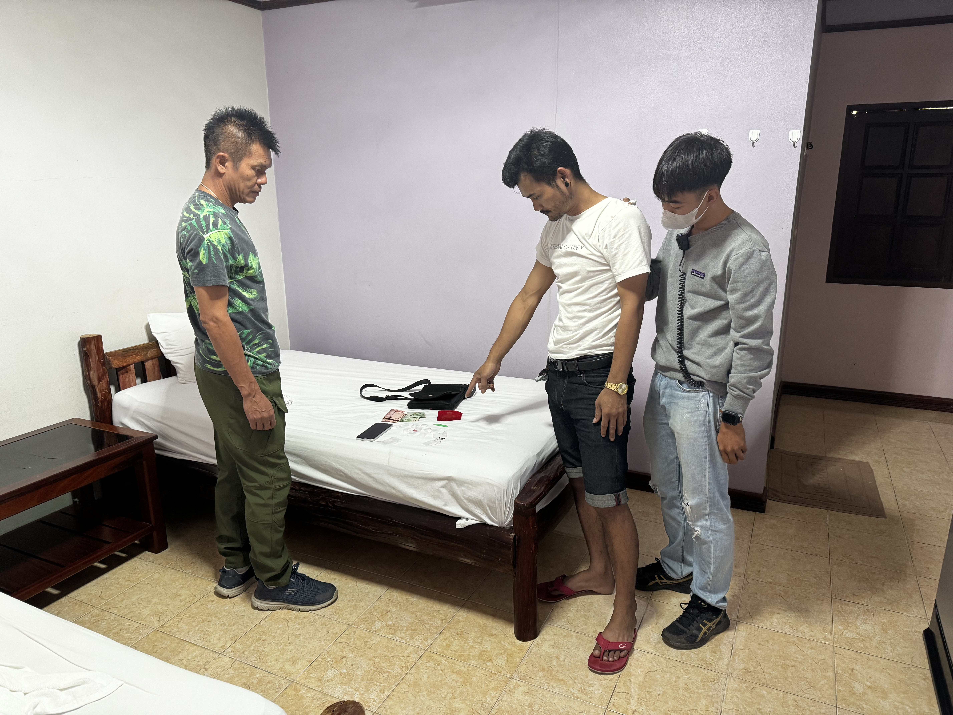

เมื่อวันที่ 7 กุมภาพันธ์ 2568 เวลาประมาณ 12.00 น. เจ้าหน้าที่ตำรวจชุดสืบสวนสภ.มะขามได้ร่วมกันจับกุมตัว 1.นายจักริน แก้ววิเชียร อายุ ๒๙ ปี เลขบัตรประจำตัวประชาชน ๑-๒๒๙๙-๐๐๖๖๔-๕๓-๒ ที่อยู่ ๑๐/๖๑ ซอย เทศบาลพัฒนา ๒ ถนนเทศบาลพัฒนา ตำบลวัดใหม่ อำเภอเมืองจันทบุรี จังหวัดจันทบุรี และนาย
พร้อมด้วยของกลาง : 1.ไอซ์ น้ำหนัก 3.88 กรัม , ๒.ธนบัตรรัฐบาลไทย ฉบับละ ๑,๐๐๐ บาท จำนวน 4 ฉบับ หมายเลข ๔ ต ๕๕๓๑๖๙๗ , ๘ ค ๓๐๑๔๙๖๗ , ๓ ง ๔๐๙๓๓๕๕ , 5 ข ๔๗๘๖๖๗๔ รวมเป็นเงินทั้งหมด 4,000 บาท , สำเนาภาพถ่ายธนบัตรที่ใช้ในการล่อซื้อยาไอซ์จากผู้ถูกจับ ลงบันทึกประจำวันข้อที่ 7 เวลา 17.36 น. ลงวันที่ 7 กุมภาพันธ์ 2568
โดยกล่าวหาว่า “๑.ร่วมกันจำหน่ายโดยการขาย และจำหน่ายยาเสพติดให้โทษชนิดร้ายแรงประเภท ๑ (เมทแอมเฟตามีน) โดยการมีไว้ในครอบครองเพื่อจำหน่าย อันเป็นการกระทำเพื่อการค้า ซึ่งก่อให้เกิดการแพร่กระจายในกลุ่มประชาชนโดย ไม่ได้รับอนุญาต, ๒.เสพยาเสพติดให้โทษประเภท ๑ (ไอซ์) โดยผิดกฎหมาย”
สถานที่เกิดเหตุและจับกุมตัว บริเวณบ้านพักไม่มีเลขที่ ม.๙ ต.มะขาม อ.มะขาม จว.จันทบุรี
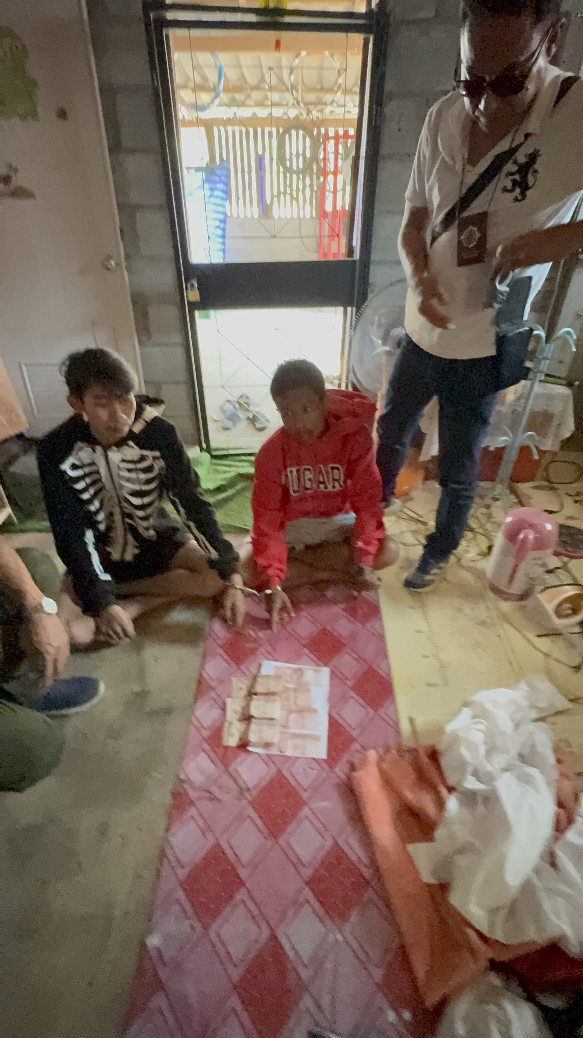

รายงานการปฏิบัติราชการประจำเดือน มี.ค.68
งานสืบสวน
เมื่อวันที่ 7 มีนาคม 2568 เวลาประมาณ 12.00 น. เจ้าหน้าที่ตำรวจชุดสืบสวนสภ.มะขามได้ร่วมกันจับกุมตัว 1.น.ส.จันทิมา หรือเซฟ สร้อยศรี อายุ 26 ปี เลขประจำตัวประชาชน 1-2207-00065-79-9 บ้านเลขที่ 16 หมู่ที่ 9 ตำบลหนองชิ่ม อำเภอแหลมสิงห์ จังหวัดจันทบุรี
พร้อมด้วยของกลาง : 1.บุหรี่ไฟฟ้า ยี่ห้อ marbo bar 9k กลิ่น grape lychee จำนวน 1 อัน , 2.บุหรี่ไฟฟ้า ยี่ห้อ marbo bar 9k กลิ่น grape aloe จำนวน 1 อัน
โดยกล่าวหาว่า : “1.ช่วยซ่อนเร้น ช่วยจำหน่าย ช่วยพาเอาไปเสีย ซื้อ หรือรับไว้โดยประการใดซึ่งของอันตนรู้ว่าเป็นของที่เข้ามาในราชอาณาจักร โดยยังมิได้ผ่านพิธีศุลกากรโดยถูกต้อง , 2.เสพยาเสพติดให้โทษประเภท ๑ (ยาบ้า) โดยผิดกฎหมาย”
สถานที่เกิดเหตุและจับกุมตัว บริเวณบ้านพักไม่มีเลขที่ ต.มะขาม อ.มะขาม จว.จันทบุรี
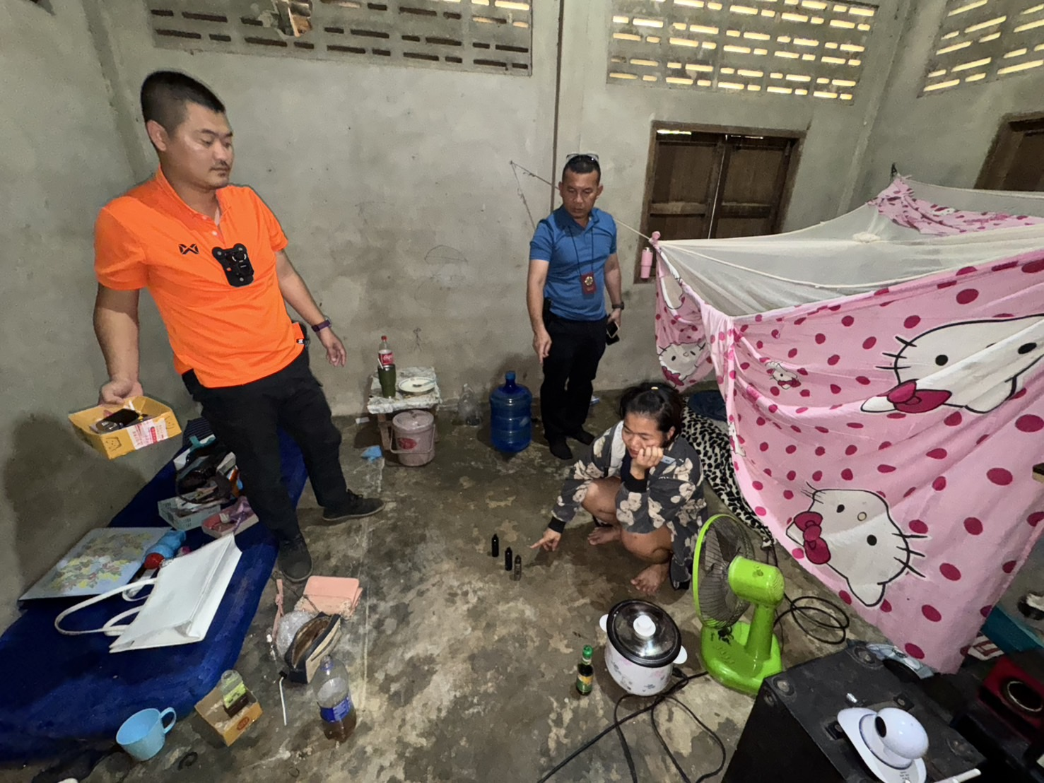

เมื่อวันที่ 27 มีนาคม 2568 เวลาประมาณ 12.00 น. เจ้าหน้าที่ตำรวจชุดสืบสวนสภ.มะขามได้ร่วมกันจับกุมตัว 1.นายพีรวิชญ์ หรือแบงค์ แดงหมื่นไวย อายุ ๓๓ ปี เลขประจำตัวประชาชน ๑-๓๐๙๙-๐๐๖๘๓-๕๓-๑ บ้านเลขที่ ๘๓/๒ หมู่ที่ 5 ตำบลหมื่นไวย อำเภอเมืองนครราชสีมา จังหวัดนครราชสีมา
พร้อมด้วยของกลาง : นามบัตรสำหรับแจกหรือประชาสัมพันธ์การปล่อยเงินกู้ ข้อความว่า “เงินทุนหมุนเวียนพ่อค้า แม่ค้าเพียงเตรียมเอกสาร คนกู้ คน บัตรประชาชน สนใจติดต่อ ๐๖๒๕๖๗-๒๖๐๓” จำนวน ๑ ใบ
โดยกล่าวหาว่า : “ประกอบธุรกิจให้สินเชื่อส่วนบุคลโดยไม่ได้รับอนุญาต”
สถานที่เกิดเหตุและจับกุมตัว บริเวณหน้าร้านรับซื้อของเก่าไม่มีเลขที่ ม.9 ต.มะขาม อ.มะขาม จว.จันทบุรี
